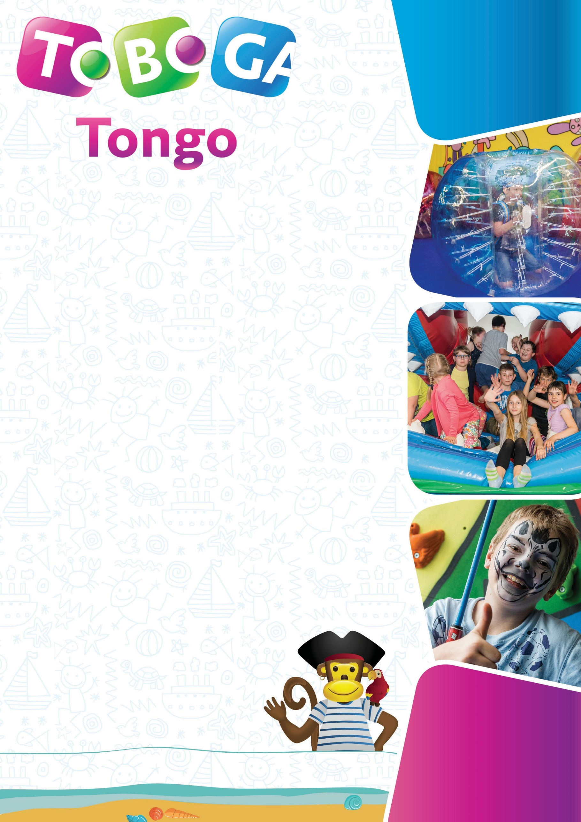
2021
ČERVEN

rodinný
zábavní park
Konečně znovu otvíráme!!

Vybrali jsme krásný den 1.6. Mezinárodní den dětí! Otevřeme od 14 do 19 hodin s malým dárečkem pro všechny děti!

Kavárnička pro nejmenší se v červnu nekoná. Důvodem je zavřená restaurace a školní zájezdy.

Zájezdy kolektivů rezervujte na tel. 606 028 384-5.Obědy pro děti za dobrou cenu (Zatím až od 14.6.). Pedagogický doprovod má vstup zdarma. Máme ještě pár volných termínů.

30.6.-otevřeno 10-19. Přijďte udělat školákům slavnostní poslední den!
Budou soutěže o ceny!

PŘÍMĚSTSKÝ TÁBOR-téma Cesta do pravěku - už to vypadá, že se uskuteční a máme ještě volná místa. Prosím, neváhejte dlouho.
Je jen jeden termín 26.-30.7.!!

Narozeninové oslavy - vyhněte se nepořádku a starostem a oslavte to s kamarády vašich dětí u nás! Děti tyto oslavy milují!

Dárkové vstupenky, evstupenky, evstupenky s rezervací na konkrétní den, permanentky objednávejte na e-shopu www.toboga.cz/eshop/

Pro firmy nabízíme prostor pro firemní akce!
Uděláte radost i rodinným příslušníkům!

TOBOGA TONGO
Vedle prodejny Hypermarketu Albert Kutnohoská 226
Hradec Králové
Recepce:
+420 606 028 384
Školy, školky:
+420 606 028 385
Oslavy narozenin:
+420 606 028 386
info@tongohradec.cz www.toboga.cz

